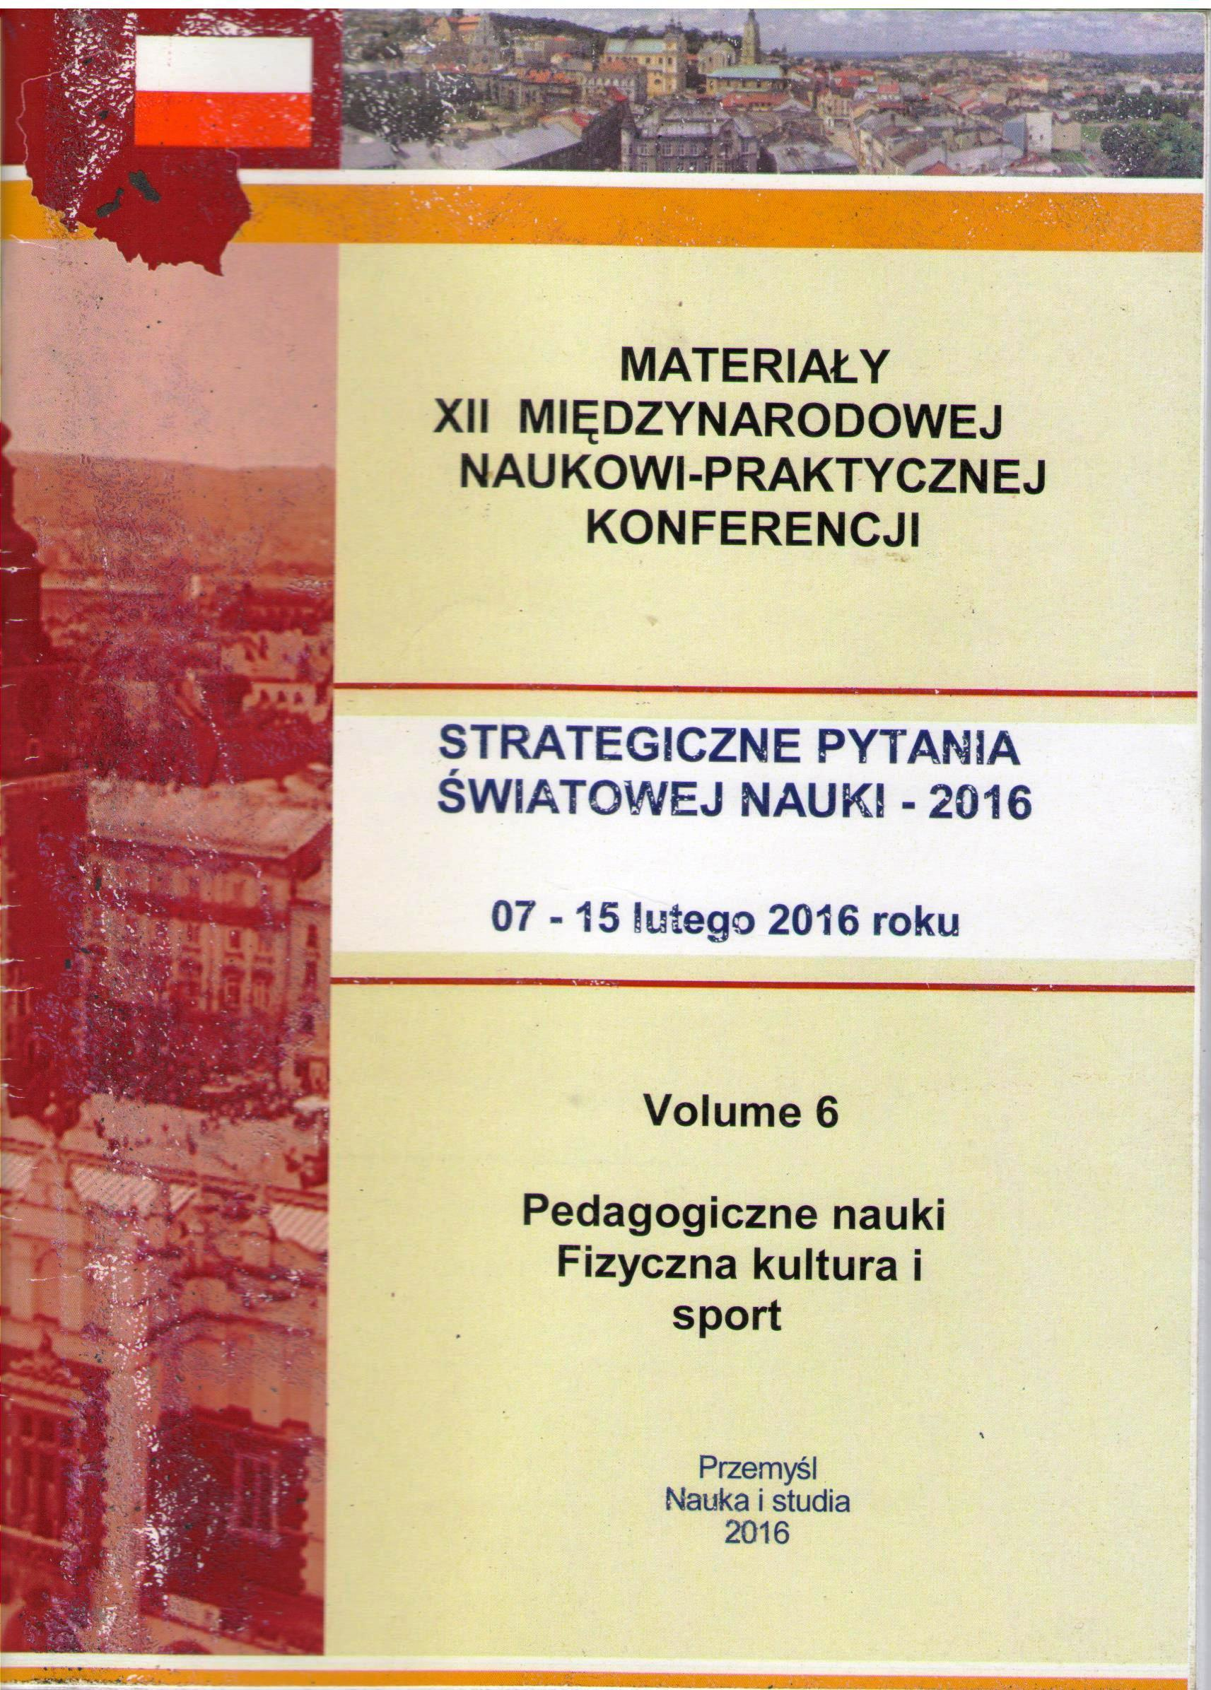

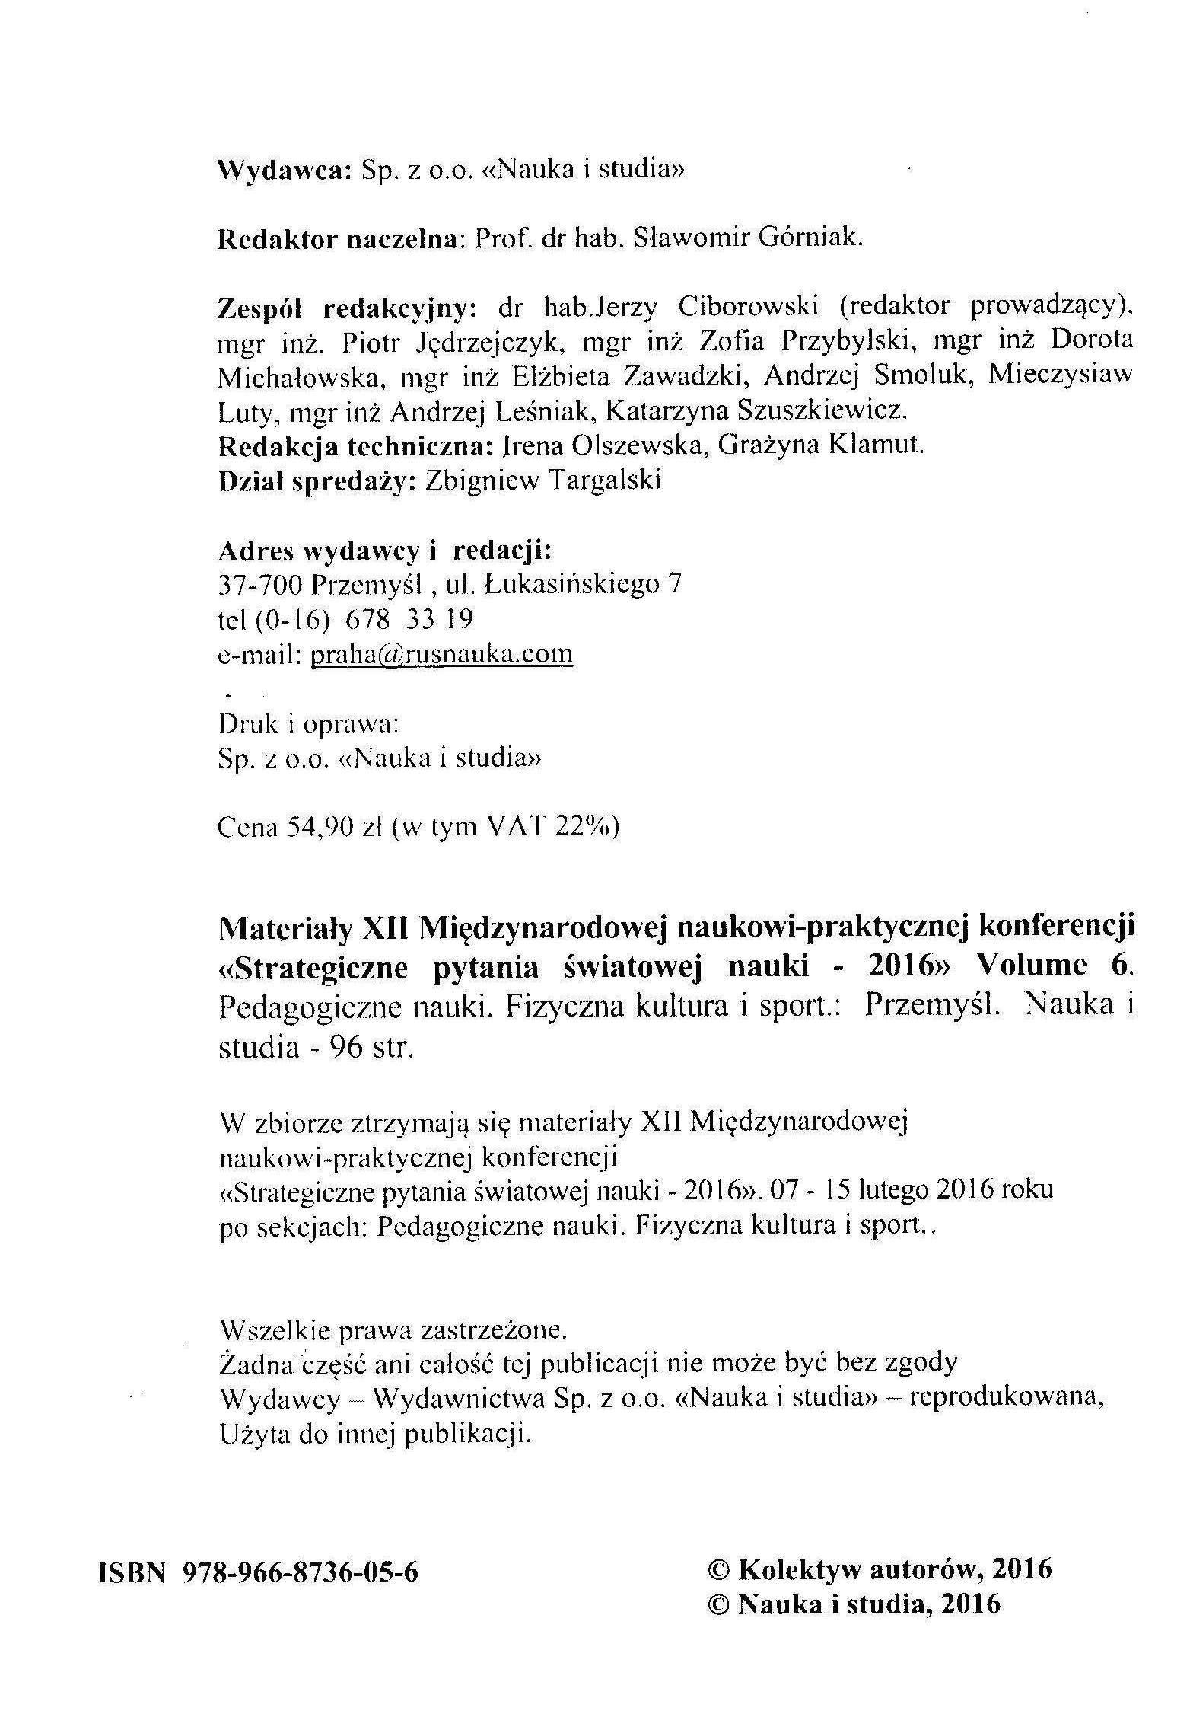

BADANIE FIZYCZNEJ ZDOLNOŚCI DO PRACY
U SPORTOWCOW

Томашевський Д.В.
НТУУ КПІ Україна

ВПЛИВ ФІЗИЧНИХ НАВАНТАЖЕНЬ НА ОПОРНО-РУХОВИЙ
АПАРАТ І ФУНКЦІОНАЛЬНИЙ СТАН СТУДЕНТІВ СПОРТСМЕНІВ.
ТА ВІДНОВЛЕННЯ ПЕДАГОГІЧНИМИ ЗАСОБАМИ СТУДЕНТІВ СПОРТСМЕНІВ

Розглядаються проблеми впливу фізичних навантажень на опорно-руховий апарат і функціональний стан студентів спортсменів, та відновлення педагогічними засобами студентів спортсменів.
Ключові слова: студент спортсмен, м’язове стомлення, педагогічні засоби відновлення.

We consider the impact of physical activity on musculoskeletal system and functional status of student athletes, and recovery means teaching students athletes.
Keywords: student athlete, muscle fatigue, pedagogical recovery tools.

Consideramos que el impacto de la actividad física sobre el aparato locomotor y el estado funcional de los estudiantes atletas, y la recuperación significa que los estudiantes de enseñanza atletas.
Palabras clave: atleta estudiante, fatiga muscular, herramientas de recuperación pedagógicas.

Wir betrachten die Auswirkungen von körperlicher Aktivität auf Bewegungsapparats und funktionelle Status der Nachwuchsathleten und Rückgewinnungsmittel Lehre Studenten Athleten.
Stichwort: Student Athleten, Muskelermüdung, pädagogische Recovery-Tools.

Uważamy, że wpływ aktywności fizycznej na układ mięśniowo-szkieletowego i stanu funkcjonalnego sportowców, studentów, uczniów i odzyskiwania oznacza nauczania sportowców.
Słowa kluczowe: uczeń sportowiec, zmęczenie mięśni, pedagogiczne narzędzia do odzyskiwania.

Організм людини має здатність пристосуватися до мінливих умов середовища. Але адаптаційні здібності організму безмежні, вони не завжди мають здатність пристосовуватися до умов середовища, a також до фізичних навантажень, що не рідко призводять до захворювань.

83

Одним з важливих чинників збереження постійності внутрішнього середовища визначають адаптивні можливості організму є антагоністичне відношення його функцій.
В основі адаптації будь яких біологічних систем к змінюваним умовам внутрішнього і зовнішнього середовища лежить метаболічна адаптація, тобто кількісна зміна обміну речовина в клітинах організму.
При хронічному перевтомленні відбувається зміна деяких м’язових волокон, втрата еластичності, м`язова біль. При надмірному фізичному навантаженні на кістку може розвинутися патологічна функціональна перебудова кістки ( перелом від перевантаження, перелом від стомлення).
Таким чином, нераціональне застосування фізичних навантажень, може принести до функціональних перевантажень, травм і захворювань опорно- рухового апарату і неможливості підготовки спортсменів до відповідальних змагань.
Надмірне навантаження призводить до загострення хронічних захворювань або до розвитку перенапруження різних органів і систем організму (нервової системи. серця. крові, нирок, опорно-рухового апарату і тіл.).
Таким чином, хронічні перевантаження, підвищують загрозу травмування і впливають негативно на спортивну працездатність. Ось чому профілактичні і реабілітаційні заходи входять в комплекс підготовки висококваліфікованих спортсменів.

Стомлення при м`язовій діяльності студента спортсмена.

М`язове стомлення – це такий стан організму, при якому працездатність людини тимчасово знижена.
Стомлення – це природний фізіологічний процес нормального стану організму. Для успішного тренування необхідно, щоб при кожній вправі була досягнута визначена ступінь стомлення.
Стомлення – це біологічна захисна реакція організму спрямована проти виснаження функціонального потенціалу центральної нервової системи.
Роздивимось класифікацію клінічних виявлень стомлення:
1.Легке стомлення – виявляється як стомленість при незначному по обсягу і інтенсивності м'язової роботи. Працездатність спортсменів не знижується.
2. Гостре стомлення – розвивається при граничному одноразовому навантаженні. З`являться слабкість, різко знижується працездатність і м`язова сила, збільшується ЧСС, Частіше за все це виявляється у слабо натренованих спортсменів.
3. Перенапруження – з`являється після виконання одноразового граничного або змагального навантаження на фоні перенесеного захворювань. Інколи це буває і в натренованих спортсменів, які завдяки вольовим якостям, на фоні стомлення, здатні виконувати великі навантаження. Перенапруження проявляється загальною слабкістю, в`ялості, головокружінням, порушенням координації рухів, ритму серця, збільшенням печінки.

84

4. Перенатренованість – стан, який розвивається при неправильній побудові режимів тренувань і відпочинку (хронічне фізично перевантаження, одноманітність засобів тренувань, порушення принципів поступового збільшення навантажень, недостатній відпочинок.
Перенатренованість характеризується нервово-психічними зрушеннями, погіршенням спортивних результатів, порушенням діяльності серцево-судинної і нервової системи. помітні зміни в ЕКГ, порушується імунітет.
5. Перевтомлення – це патологічний стан організму. У спортсменів з нестійкою нервовою системою проявляються неврози, апатія, порушується сон, з`являються болі в серці, розладнається травлення, полова функція, тремор пальців. Тому спортсмени з різними формами стомлення підлягають старанному медичному огляду, де будуть враховані показники фізичного розвитку, дана оцінка функціонального стану дихальної і серцево-судинної системи.

В процесі діагностики стомлення і функціонального стану спортсмена використовуються різні тести і проби:
а) серцево-судинна система:
- частота серцевих скорочень;
- електрокардіографія;
- середній артеріальний тиск;
- ортостатична проба;
- вісонний тиск
б) апарат зовнішнього дихання:
- життєва ємкість легенів;
- проба Розенталя;
- проба Штанге;
- проба Генчи – затримання дихання на видоху;
- форсована життєва ємкість легенів;
- пневмотахометрія;
в) нервова система:
- рефлексометрія або реакціометрія;
- проба на стійкість в позі Ромберга;
- треморографія;
- актографія.
г) нервово - м`язовий апарат:
- міонометрія:
- визначення маси тіла:
д) психічний стан:
- теппінг тест.
є) біохімічпи методи дослідження:
- кількість еритроцитів (аналіз крові);
- кількість гемоглобіну в крові, креатину, мочевини, молочної кислоти.
- дослідження слюни.

85
Фізіологічне обгрунтовання засобів відновлення і їх характеристика
Одна з найважливіших проблем сучасного спорту й підвищення працездатності спортсменів, цю проблему не можна вирішити тільки завдяки удосконалення методів тренувань, збільшенням інтенсивності і обсягу навантажень. Тому актуальне значення набувають процеси відновлення – як складова частина учбово-тренувального процесу.
Якщо в процесі тренування – ритм дії, постійно перевищує ритм відновлення – розвиваються деструктивні зміни, які призводять до загибелі клітин (хронічне виснажливість та перевантаженість).
На такому фоні у спортсмена можуть виникнути різний пред-патологичний стан. Такі зміни в організмі потребують довготривалого ( від 2 до 7 днів ) і поетапного періоду відновлення.
Засоби відновлення поділяються на три групи: педагогічні, медико-біологічні і психологічні.

В цій роботі ми роздивимося педагогічні засоби відновлення.
І.М.Сеченовим доведено, що стомлення ліквідуються активним відпочинком, причому до дії залучаються м’язи, які раніше не приймали активної участі в роботі.
Механізм активного відпочинку полягає в тому, що під час активного відпочинку в корі великих півкуль мозку усувається гальмування, яке виникає в результаті великої роботи і через деякий час до цих змін приєднується судинна реакція ( розширяються кровоносні судини працюючих м’язів). Таким чином, відновлення в умовах активного відпочинку обумовлюється дією нервових і судинних механізмів.
До педагогічних засобів відновлення відносяться різні форми активного відпочинку, проведення занять на лоні природи.
Педагогічні засоби відновлення є основними, тому що вони визначають режим правильного поєднання навантажень і відпочинку на всіх етапах підготовки студентів спортсменів.

До них відносяться:
- раціональне планування тренувального процесу, правильне поєднання загальних і спеціальних засобів, чітку організацію праці і відпочинку;
- правильна побудова окремого тренувального заняття з використанням засобів для зняття стомлення ( повноцінна індивідуальна розминка, вправи для активного відпочинку і розслаблення);
- чергування інтервалів відпочинку між окремими вправами і тренувальними заняттями;
- розробка системи планування з використанням різних відновлювальних заходів в місячних і річних циклах підготовки;
- розробка спеціальних фізичних вправ з метою прискорення відновлення працездатності спортсменів.

Педагогічним засобам, який сприяє відновленню, є повноцінна розминка. Основна мета розминки - досягнення максимальної збудженості центральної

86
нервової системи, мобілізації фізіологічних функцій організму для виконання інтенсивної м`язової діяльності перед тренувальним заняттям або змаганням. Фізіологічна суть розминки полягає в тому, що вона сприяє підвищенню збудження і рухливості нервових процесів, підсилює дихання і кровообіг, прискорює фізико — хімічні процеси обміну речовин в скелетній мускулатурі (підвищується температура тіла, розкриваються резервні капіляри). При розминці доцільно визнати сильне потовідділення, яке сприяє необхідному рівню терморегуляції і кращому протіканню видільних функцій.
Правильний підбір засобів і методів в основній частині занять забезпечує високу працездатність необхідний рівень емоціонального стану, що сприятливо позначається на процесі відновлення і на характер стомлення. Цьому сприяють індивідуальні і групові форми роботи ( організація вправ), а також активний відпочинок між вправами.

Література:
1. А.В.Беляев, М.В.Савин, Волейбол // учебник Москва «Физкультура и Спорт» 2006г.стр. 154-173.
2. Ю.Д.Железняк, А.В.Ивойлов, Москва «Физкультура и Спорт» 1991г.стр.165-172.
3. Ю.Н.Клещев, А.Г.Айриянц, Москва «Физкультура и Спорт» 1985г.стр.163-172.
4. М.В. Прохоров, «Педагогика физической культуры» учебник -2006 г.

